Introducción a Docker y Kubernetes
UD 07. Caso práctico 02 - Gestionando Docker con Portainer CE

Autor: Sergi García Barea
Actualizado Enero 2026

Licencia


Reconocimiento – NoComercial - CompartirIgual (BY-NC-SA): No se permite un uso comercial de la obra original ni de las posibles obras derivadas, la distribución de las cuales se debe hacer con una licencia igual a la que regula la obra original.
Nomenclatura
A lo largo de este tema se utilizarán distintos símbolos para distinguir elementos importantes dentro del contenido. Estos símbolos son:

📖 Importante

❕ Atención

💬 Interesante

1. Introducción 2
2. Instalando Portainer CE 3
3. Bibliografía 5

UD07. Caso práctico 02

Introducción
En este caso práctico vamos a poner en marcha “Portainer CE” para gestionar nuestros contenedores Docker de manera gráfica.

Instalando Portainer CE
En el sitio web https://docs.portainer.io/start/install-ce/server/docker se encuentra información de como instalar “Portainer CE” en diversos sistemas. Aquí seguiremos las instrucciones para instalarlo en sistemas Linux.
“Portainer CE” en lugar de ser una aplicación propiamente dicha, se aloja dentro de un contenedor Docker, de ahí que ponerlo en marcha sea poner en marcha sus contenedores.

En primer lugar, crearemos un volumen donde almacenar la información. Lo haremos con:
docker volume create portainer_data
Una vez creado el volumen, procederemos a lanzar el contenedor que tiene todo lo necesario para que funcione. “Portainer CE” se gestiona mediante una interfaz web, en este ejemplo mapeamos el servicio web a los puertos del anfitrión 8000 (para túnel TCP si actúa como servidor de otros agentes de Portainer CE, opcional) y 9000 (para acceder a la interfaz web).
docker run -d -p 8000:8000 -p 9443:9443 --name portainer --restart=always -v /var/run/docker.sock:/var/run/docker.sock -v portainer_data:/data portainer/portainer-ce:lts

❕ Atención: para que funciones “Portainer CE” se enlaza el fichero “/var/run/docker.sock” local con el del contenedor. Un contenedor malintencionado podría tomar el control del sistema, así que estos enlaces debemos hacerlo únicamente con imágenes de confianza.
Si todo ha ido bien, habremos obtenido algo similar a:
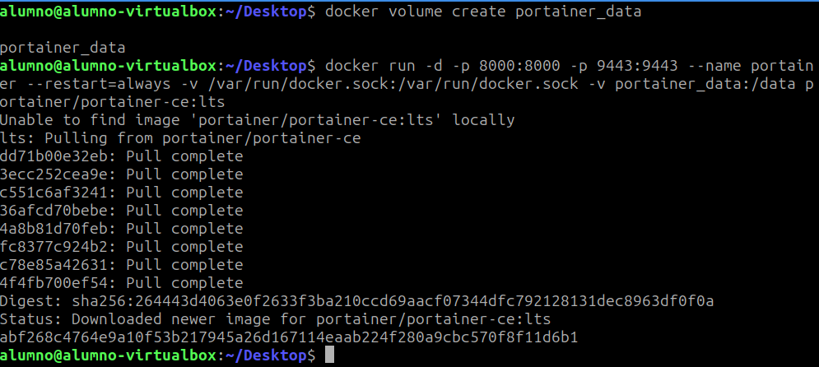

Tras esto podremos acceder a la interfaz de “Portainer CE” accediendo a https://localhost:9443
El primer acceso nos solicitará que generemos un password para el usuario “admin”, con al menos 12 caracteres de longitud. Desde aquí proponemos el password “cefireadmindocker”.

La pantalla que observaremos será similar a la siguiente:

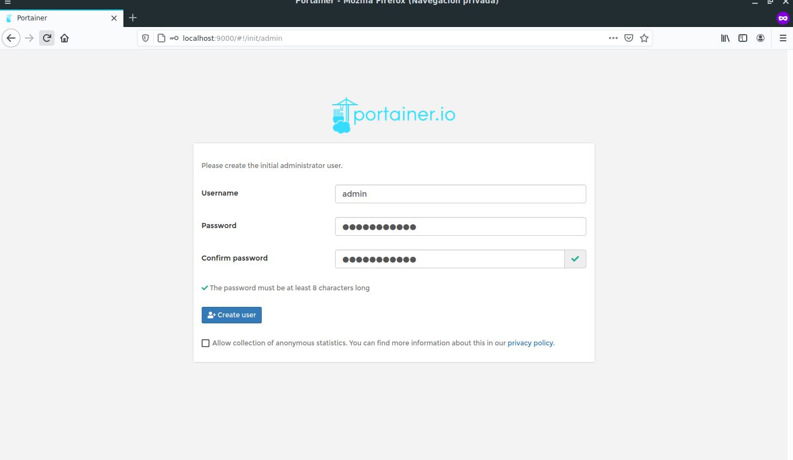
Si todo ha ido bien, veremos una pantalla similar a la siguiente.
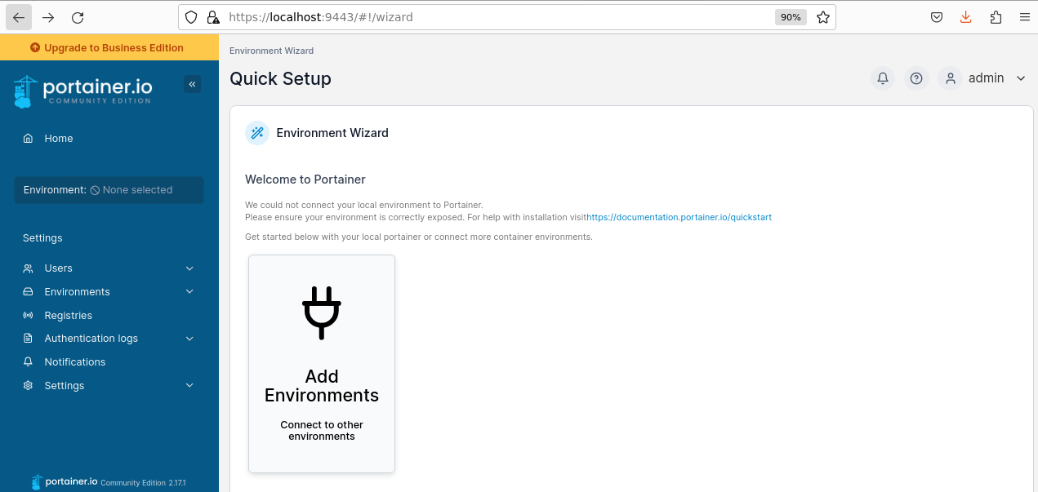

En nuestro caso, como hemos creado el contenedor con la opción que permitía la conexión del contenedor a nuestro Docker local “-v /var/run/docker.sock:/var/run/docker.sock”, simplemente, si pulsamos en el botón de la izquierda “Home” accederemos al entorno local, viendo una pantalla similar a esta:
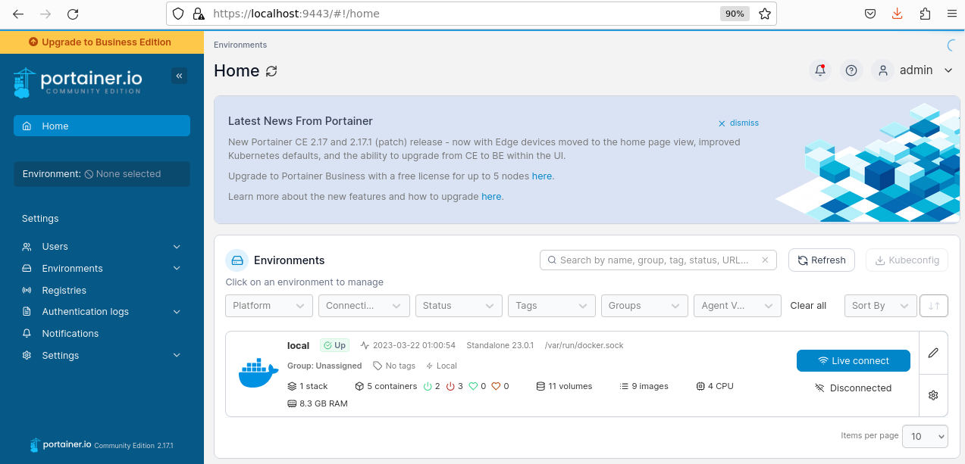
Una vez en esa pantalla, haremos clic en “Live connect”, lo que nos llevará a la siguiente pantalla:

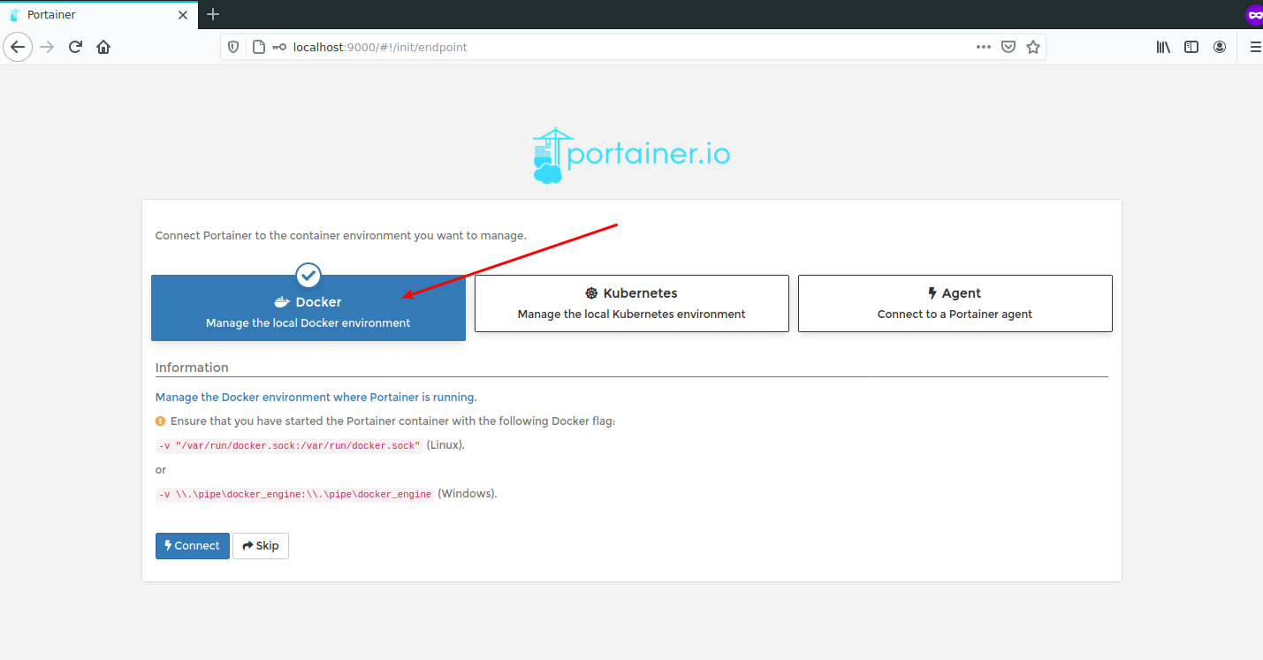
Si todo ha ido bien, tendremos “Portainer CE” ya en funcionamiento, observando la información de nuestro Docker local tal como se ve aquí:
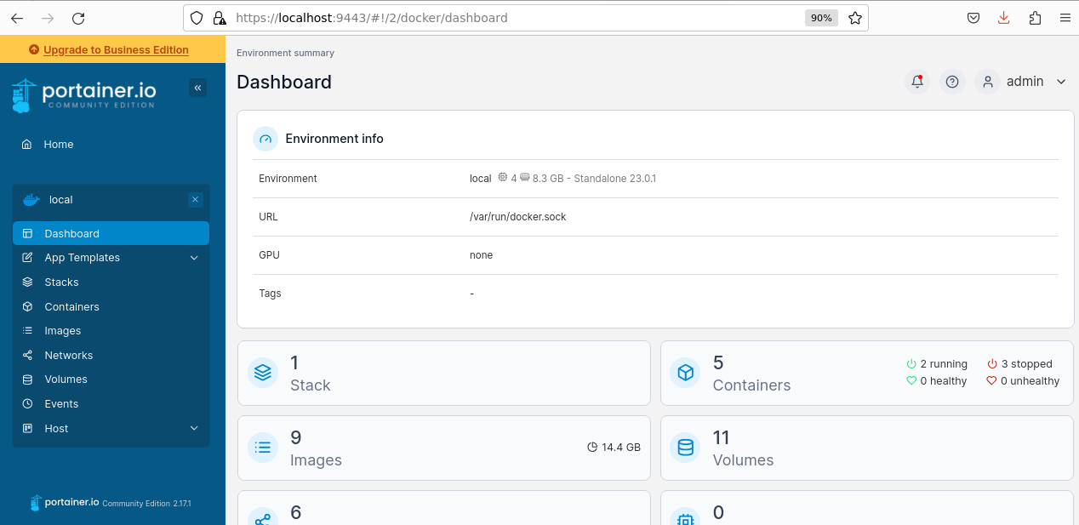
Una vez conectados a nuestro Docker local, a través de esta interfaz, podremos tanto auditar nuestros contenedores Docker, como arrancarlos, pararlos, eliminarlos, crear contenedores a través de plantillas “App templates”, etc.).
Con esto finalizamos el caso práctico. Os invitamos a que exploréis las distintas opciones de administración y despliegue que ofrece “Portainer CE”.

Bibliografía
[1] Docker Docs https://docs.docker.com/
[2] Portanier CE Documentation https://documentation.portainer.io/

